Рисование во второй младшей группе в нетрадиционной технике – рисование ладошками
Мастер - класс по рисованию для детей младшего дошкольного возраста (3-4 лет) на тему "Осеннее дерево"
Руководитель: Гребенщикова Марина Александровна. Воспитатель БДОУ г. Омска «ЦРР детский сад № 302».
Описание работы: Данный мастер - класс предназначен для обучения технике рисования ладошками для детей младшего дошкольного возраста.
Будет интересен воспитателям, родителям, детям.
Ход занятия:
Воспитатель показывает картину с изображением осеннего дерева.
Воспитатель: Ребята, какие цвета использованы в рисунке? А почему у дерева листочки такого цвета, в какое время года такое бывает (ответы детей)
Воспитатель: Молодцы, правильно, а вы хотите нарисовать такое же красивое осеннее дерево? Для начала мы с вами поиграем.
«Осень»:
Осень, осень, - трем ладошки друг о друга
Приходи! – по очереди сжимаем кулачки
Осень, осень, - трем ладошки друг о друга
Погляди! – положить ладошки на щеки
Листья желтые кружатся, - движение ладонями сверху вниз
Тихо на землю ложатся. – поглаживаем коленки
Солнце нас уже не греет, - по очереди сжимаем кулачки
Ветер дует все сильнее, - разводим одновременно ручки в разные стороны
К югу полетели птицы, - скрестить ручки и пошевелить пальчиками
Дождик к нам в окно стучится. – стучим пальчиками по ладошкам
Шапки, куртки надеваем – делаем вид
И ботинки обуваем – постучать ногами
Знаем месяцы: - похлопать ладошками по коленкам
Сентябрь, и Октябрь, и Ноябрь. - кулак, ребро, ладонь

На ватмане рисуем дерево, затем каждый ребёнок выбирает тот цвет, которым он хотел бы нарисовать листик.
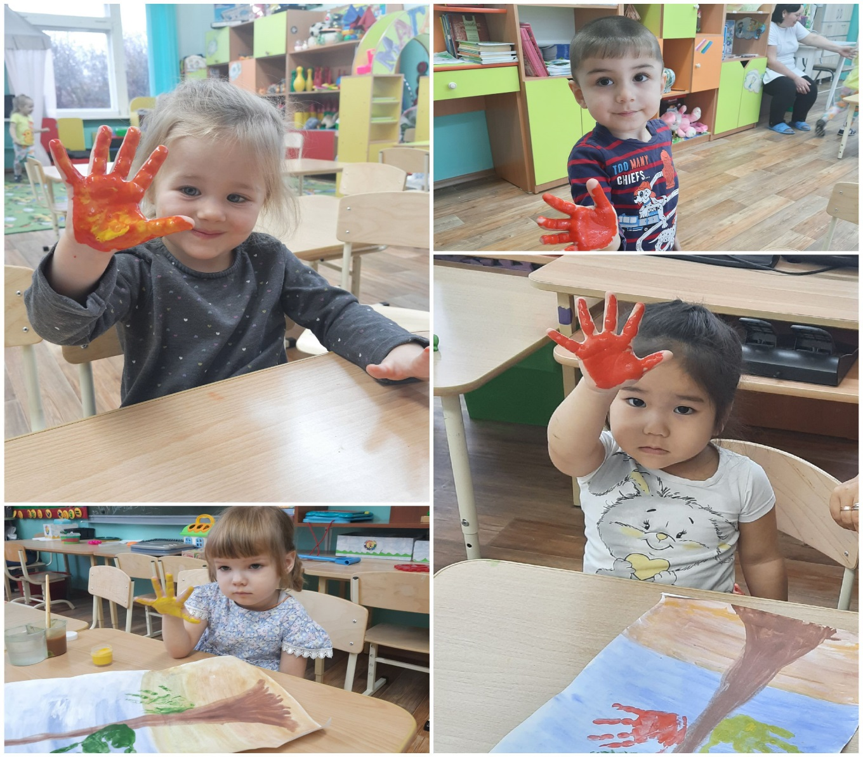
Воспитатель наносит гуашь на ладошку ребёнку 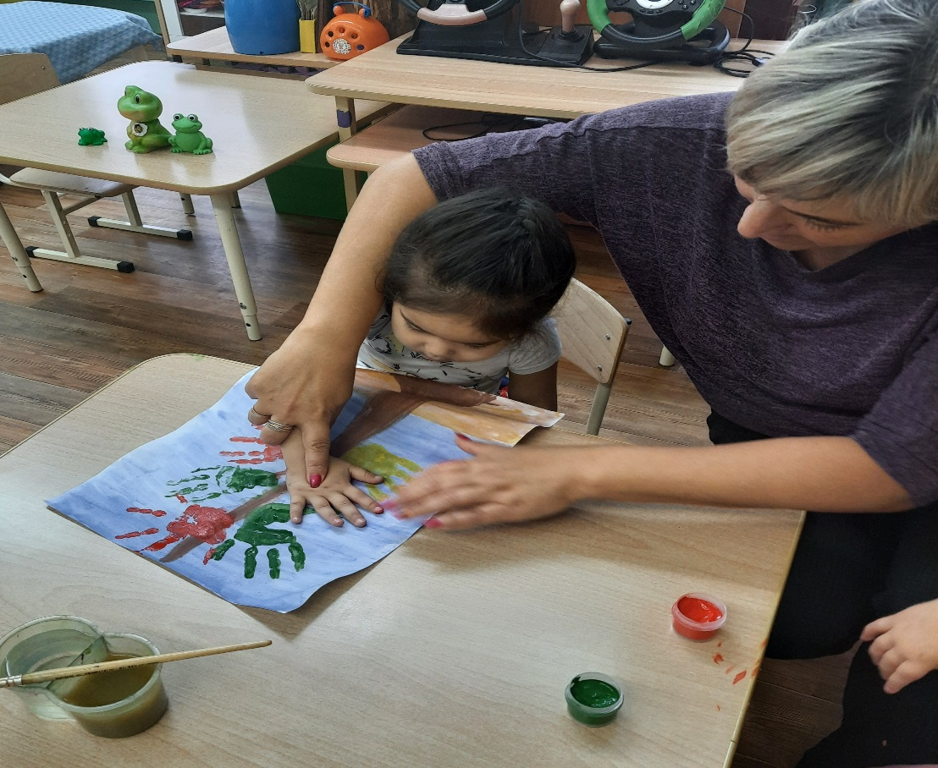
Вот, что у нас получилось!!!
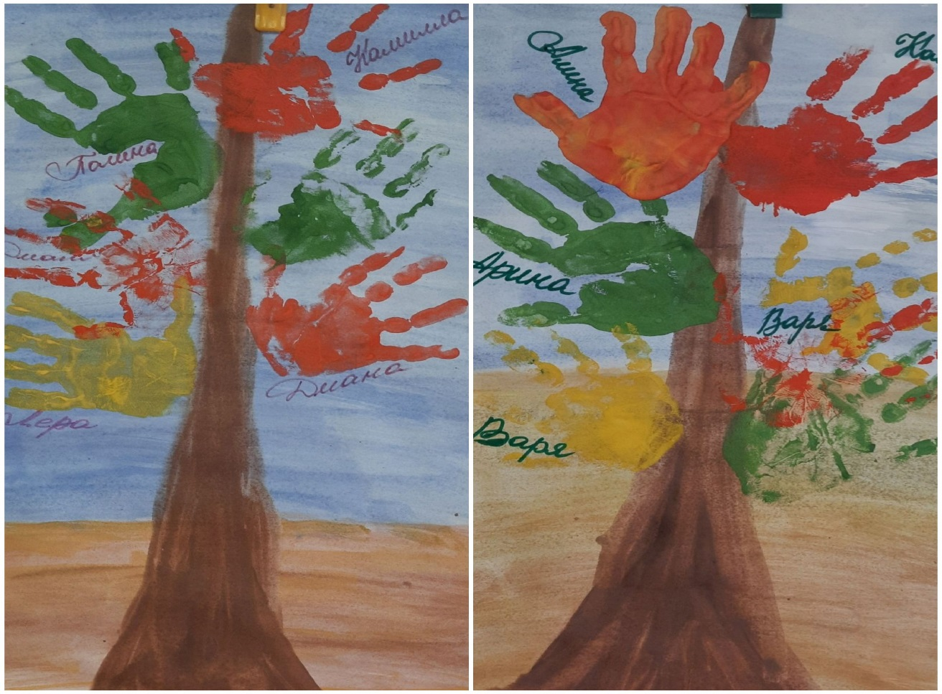
Итог занятия: Воспитатель обращает внимание детей на то, что коллективно и дружно работая у нас получилась замечательные осенние деревья.

